Конспект внеурочного занятия

Класс, школа: 6 «А» класс, МАОУ «СОШ №1 с УИОП»
Тема занятия: Знакомство с интерфейсом программы LEGO Mindstorms
Тип учебного занятия: Комбинированное занятие.
Форма занятия: мини-проект, с элементами практической работы
Методы организации образовательного процесса: объяснительно-иллюстративный, частично-поисковый. Закрепление в памяти учащихся знаний и умений, необходимых для дальнейшего обучения, проходит в форме практической работы.
Формы контроля: наблюдение в ходе обучения с фиксацией результата.
Основные технологии, применяемые на этом занятии:
- технология коллективной творческой деятельности,
- технология коллективного взаимообучения,
- технология сотрудничества.
Цель: познакомить учащихся со средой программирования LEGO Mindstorms, командным меню и инструментами программы.
Задачи:
- Обучающие: формирование умений работы с компьютером, развитие исследовательских навыков учащихся и умения анализировать полученные результаты.
- Развивающие: развитие познавательной активности, развитие внимания и памяти учащихся.
- Воспитательные: воспитание интереса к программированию.
Универсальные Учебные Действия:
Познавательные УУД:
- определять, различать и называть детали конструктора;
- конструировать по условиям, заданным взрослым, по образцу, по чертежу, по заданной схеме и самостоятельно строить схему.

Регулятивные УУД:
- уметь работать по предложенным инструкциям;
- умение излагать мысли в четкой логической последовательности, отстаивать свою точку зрения, анализировать ситуацию и самостоятельно находить ответы на вопросы путем логических рассуждений;
- определять и формулировать цель деятельности на занятии с помощью учителя.

Коммуникативные УУД:

- уметь работать в паре и в коллективе;
- уметь работать над проектом в команде, эффективно распределять обязанности.
Оборудование: конструктор LEGO Mindstorms, компьютеры, программное обеспечение «ПервоРоботNXT 2.0».

Этапы занятия | Деятельность учителя | Деятельность обучающихся
1 этап  Организационный  2 этап  Целеполагание.  Цель проекта:  Создание программы для движения ЛЕГО-робота и измерение скорости робота.  Проект по составу участников-коллективный; по срокам реализации-кратковременный;  по целевой установке - созидательный, познавательный.  3 этап.  Разработка проекта-плана деятельности по достижению намеченной цели.  4 этап.  Выполнение проекта-конкретные дела.  4 этап. Подведение итогов и определение задач для новых проектов. | Демонстрация фильма «Луноход 1»  Введение в проблему.  -А вы знаете, что скорость первого Лунохода = 1,2 км/ч.  -А как вы думаете, какова скорость наших роботов?  -А с помощью чего выполняли управление луноходом?  -О чём пойдёт речь на занятии?  -Как Вы думаете, как заставить робота решить какую либо задачу, например, перемещаться вперед?  - На каком языке должна быть написана программа для робота?  - Что будет главным результатом нашей работы?  - Продумаем наш маршрут к поставленной цели.  - Как Вы думаете, с помощью чего робот получает информацию?  - Какие части робота приводят его в движение, выполняют различные действия?  - Что используется для передачи информации, полученной датчиками к микрокомпьютеру («мозгу») и от микрокомпьютера к моторам?  - А для того чтобы робот начал движение, ему необходима программа, т. е. набор команд.  Программы используют не только наши роботы, но и все автоматические бытовые приборы, в автомобилях, в самолетах.  И так ребята цель нашего занятия узнать скорость наших роботов, познакомимся с программой управления роботами и узнаем, чей робот быстрее.  - В кабинете информатики есть всё, что пригодится для выполнения нашей проектной задачи.  Теперь давайте немножко отдохнем, сделаем физкультминутку.  Раз – подняться, потянуться,  Два – согнуться, разогнуться,  Три – в ладоши 3 хлопка,  Головою три кивка.  На четыре – руки шире,  Пять – руками помахать,  Шесть – за парту тихо сесть.  Отдохнули, а теперь приступим к программированию.  Но прежде чем начнем работать, давайте перечислим правила техники безопасности.  Приступаем к работе.  Рассмотрим программное обеспечение «ПервоРоботNXT 2.0»  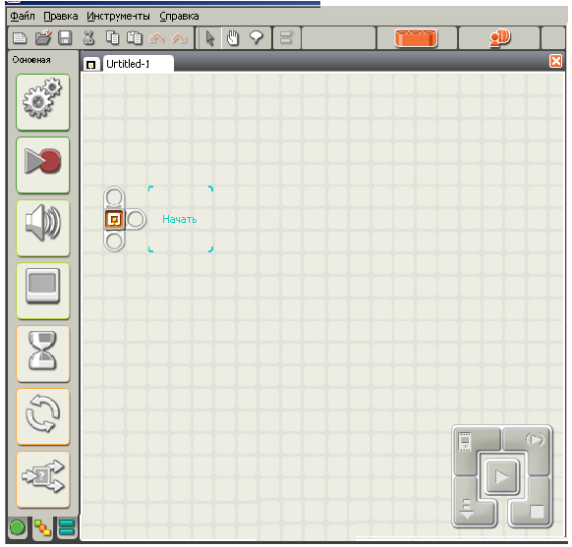  - Составьте программу движения ЛЕГО-робота вперед в течение 5 секунд.  - Измерьте расстояние пройденное роботом.  -Рассчитайте скорость робота.  Программу составляем по образцу.  Опорные вопросы к самоанализу:  - Выполнили ли мы то, что задумали?  - Что было сделано верно?  - Что было сделано неверно?  - Что было выполнять легко, а что оказалось трудным?  - Кто бы смог сказать мне спасибо за этот проект?  - Какие задачи для новых проектов мы хотели бы определить? | Решение проблемной ситуации.  - Скорость робота такая же, как и у лунохода.  - С помощью пульта управления.  - Об управлении роботами.  - Запрограммируем робота с помощью специальной программы  - На языке понятном роботу  - Составленная программа для движения робота, удовольствие, полученное от работы над проектом.  - Составить план совместной работы, соблюдать правила этикета, уметь договариваться, сотрудничать, помогать друг другу в поиске необходимой информации.  - С помощью датчиков  - Моторы  - Провода  Предположения детей.  Вывод: написав программу можно заставить робота двигаться, так как нам нужно. Например, движение с поворотами.  Дети выполняют зарядку  - Правильно сиди за компьютером;  - Не трогай соединительные провода компьютера;  - При неисправности сообщи учителю;  - Бережно относись к роботам;  - Не оставляй и не запускай робота на краю стола.  Трудовая деятельность.  Работа в парах с программой.  Дети составляют программу, опираясь на рисунки-схемы, изобретают по своему замыслу.  Работа в группах с роботами.  Дети устанавливают программы в роботы и запускают робота.  Измеряют расстояние, которое проехал робот за 5 секунд. И вычисляют скорость робота.  Защита проектов детьми.  Показывают программу и рассчитанную скорость робота.  Самоанализ деятельности учащихся.  Школьники оценивают свою работу, выявляют самых активных участников каждого шага, этапа проекта по 10-балльной шкале.

